PRESSMEDDELANDE- FEBRUARI 2006
Caffe Latte populäraste drycken på Valentine-dejten!
Waynes Coffee har kartlagt vad svenskarna helst beställer när de träffas första gången.
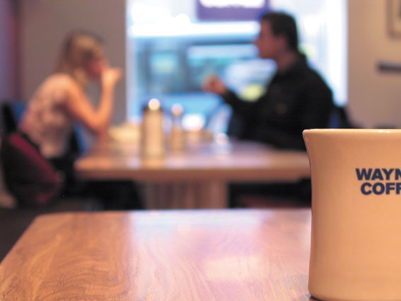
Cafékedjan Wayne’s Coffee har frågat 463 svenskar över hela landet om vilken dryck de helst beställer när de dejtar på café. Den ohotade favoriten är Caffe Latte, med 42% av rösterna, följt av varm choklad (12%) och Chai Latte (10%).

- Många är medvetna om att den dryck man beställer signalerar något om personligheten, vilket naturligtvis är extra viktigt på en dejt, säger Per Grankvist, marknadschef på Wayne’s Coffee. De senaste åren har vi märkt ett starkt ökat intresse för att skräddarsy sin latte, något som också kan bero på att vi var först att erbjuda olika storlekar, flera smaksättningar, och möjligheten att få den gjord på lättmjölk eller sojamjölk.

Av de som valde latte som sin dejtfavorit i undersökningen uppgav en fjärdedel att de smaksatte sin latte och helst då med vanilj.

På den första dejten är det många som vill uppmuntra det sensuella. Bland de som valde choklad som sin favorit uppgav en majoritet att orsaken var dess egenskaper som afrodisiaka och många poängterade även möjligheten till att få grädde på nästippen. Bland Chai Latte-drickarna tyckte många att kryddorna gjorde att man kände blev både hetare och mer harmonisk.

Den dryck som svenskarna helst undviker på dejten är islatte även om några av de svarande uppskattade dess svalkande egenskaper på en ”riktigt ångande het dejt”.

För mer information, kontakta
Per Grankvist, Marknadschef
08-402 17 05, per.grankvist@waynescoffee.com

Pressbilden ovan finns att ladda ner i högupplöst format på
http://www.waynescoffee.se/press_imagebank_misc.php

Svenskarnas favoritdrycker på en dejt!
Caffé Latte | 41,9%
Varav skräddarsydda/smaksatta latte | 11%
Choklad | 11,9%
Chai Latte | 9,5%
Smoothie | 5,6%
Caffé Mocha | 4,5%
Cappuccino | 4,1%
Ice Frappe | 3,9%
Espresso | 3,9%
Bryggkaffe | 2,8%
Latte Macchiato | 2,6%
Te | 2,0%
Ice Latte | 1,5%

OM WAYNE´S COFFEE: Wayne’s Coffee är Skandinaviens populäraste cafékedja som serverar kaffe av eget märke, kylda drycker, hembakade bakverk och fresh food av naturliga råvaror. Totalt har kedjan 56 caféer i regionen. Kedjan befinner sig i en snabb expansionsfas och öppnar i genomsnitt ett nytt café i månaden under se senaste 18 månaderna. Läs mer på www.waynescoffee.se

